СОБРАНИЕ МУНИЦИПАЛЬНОГО ОБРАЗОВАНИЯ
"ХОЛМСКИЙ ГОРОДСКОЙ ОКРУГ"

РЕШЕНИЕ
N 19/3-190 от 28.09.2006 г.

Об установлении официальных символов
муниципального образования «Холмский городской округ»

В соответствии со ст. 9 Федерального закона от 06.10.2003 N 131-ФЗ "Об общих принципах организации местного самоуправления в Российской Федерации", руководствуясь ст. 6, пп. 54 п. 1 ст. 29 Устава муниципального образования "Холмский городской округ", Собрание муниципального образования "Холмский городской округ"

РЕШИЛО:

1. Установить следующие официальные символы муниципального образования "Холмский городской округ" - герб, флаг и гимн.
2. Утвердить Положение "О гербе муниципального образования "Холмский городской округ" (прилагается).
3. Утвердить Положение "О флаге муниципального образования "Холмский городской округ" (прилагается).
4. Утвердить Положение "О гимне муниципального образования "Холмский городской округ" (прилагается).
5. Считать утратившим силу решение сессии Холмского районного Собрания второго созыва N 22/2-290 от 10.07.2002 "Об утверждении Положения "О гербе муниципального образования "Холмский район" Сахалинской области".
6. Считать утратившим силу решение XXXI сессии Холмского районного Собрания первого созыва от 29.06.2000 "Об утверждении Положений "О флаге муниципального образования "Холмский район", "О гимне муниципального образования "Холмский район".
7. Считать утратившим силу решение сессии Холмского районного Собрания второго созыва N 22/2-291 от 10.07.2002 "О внесении изменений в Положение "О флаге муниципального образования "Холмский район", утвержденного решением XXXI сессии I созыва Холмского районного Собрания от 29.06.2000 "Об утверждении Положений "О флаге муниципального образования "Холмский район", "О гимне муниципального образования "Холмский район".
8. Поручить главе администрации муниципального образования "Холмский городской округ" (А.В.Выборнов) направить необходимый пакет документов по гербу, флагу муниципального образования "Холмский городской округ" в Геральдический Совет при Президенте Российской Федерации на геральдическую экспертизу и последующее внесение флага в Государственный геральдический регистр Российской Федерации.
9. Опубликовать настоящее решение в газете "Холмская панорама".
10. Контроль за выполнением настоящего решения возложить на главу администрации муниципального образования "Холмский городской округ" (А.В.Выборнов) и заместителя председателя Собрания муниципального образования "Холмский городской округ" (Д.А.Ковалевский).

Заместитель председателя
Собрания муниципального образования
"Холмский городской округ" Д.А.Ковалевский

Утверждено
решением сессии
Собрания муниципального образования
"Холмский городской округ"
третьего созыва
от 28.09.2006 N 19/3-190

ПОЛОЖЕНИЕ
О ГЕРБЕ МУНИЦИПАЛЬНОГО ОБРАЗОВАНИЯ
"ХОЛМСКИЙ ГОРОДСКОЙ ОКРУГ"

Настоящим Положением устанавливается герб муниципального образования "Холмский городской округ", его описание и порядок официального использования.
1. Герб муниципального образования "Холмский городской округ" является официальным символом муниципального образования "Холмский городской округ".
2. Герб муниципального образования "Холмский городской округ" представляет собой четырехугольный с закругленными нижними углами, заостренный в оконечности геральдический щит, на котором в лазури (синем, голубом) изображен серебряный морской якорь и золотой канат, уложенный в повышенный пояс и затянутый узлом вокруг кольца якоря. В золотой главе щита четыре зеленых холма: один посередине, два справа (слева от зрителя), один слева (справа от зрителя).
3. Воспроизведение герба муниципального образования "Холмский городской округ" допускается в одноцветном варианте.
4. Рисунки герба муниципального образования "Холмский городской округ" в многоцветном и одноцветном вариантах помещены в приложении 1 к настоящему Положению.
5. Герб муниципального образования "Холмский городской округ" помещается на бланках:
1) Собрания муниципального образования "Холмский городской округ";
2) председателя Собрания муниципального образования "Холмский городской округ";
3) постоянных комиссий Собрания муниципального образования "Холмский городской округ";
4) администрации муниципального образования "Холмский городской округ";
5) главы администрации муниципального образования "Холмский городской округ";
6) финансового управления муниципального образования "Холмский городской округ";
7) комитета по управлению имуществом муниципального образования "Холмский городской округ";
8) управления по предупреждению и ликвидации последствий чрезвычайных ситуаций муниципального образования "Холмский городской округ";
9) управления образования муниципального образования "Холмский городской округ";
10) управления культуры муниципального образования "Холмский городской округ";
11) управления по физической культуре и спорту муниципального образования "Холмский городской округ";
12) Костромской сельской управы муниципального образования "Холмский городской округ";
13) Правдинской сельской управы муниципального образования "Холмский городской округ";
14) Чаплановской сельской управы муниципального образования "Холмский городской округ";
15) Чеховской сельской управы муниципального образования "Холмский городской округ";
16) Яблочной сельской управы муниципального образования "Холмский городской округ";
17) Новосибирской сельской управы муниципального образования "Холмский городской округ".
6. Герб муниципального образования "Холмский городской округ" воспроизводится на документах, удостоверяющих личность, выдаваемых органами местного самоуправления муниципального образования "Холмский городской округ".
7. Герб муниципального образования "Холмский городской округ" помещается на печатях органов местного самоуправления муниципального образования "Холмский городской округ", на печатях органов, организаций и учреждений, учредителем которых является муниципальное образование "Холмский городской округ".
8. Герб муниципального образования "Холмский городской округ" разрешается размещать в заглавии газеты "Холмская панорама", как официального источника информации муниципального образования "Холмский городской округ".
9. Герб муниципального образования "Холмский городской округ" помещается:
1) на фасаде зданий:
а) Собрания муниципального образования "Холмский городской округ";
б) администрации муниципального образования "Холмский городской округ";
в) Костромской сельской управы муниципального образования "Холмский городской округ";
г) Правдинской сельской управы муниципального образования "Холмский городской округ";
д) Чаплановской сельской управы муниципального образования "Холмский городской округ";
е) Чеховской сельской управы муниципального образования "Холмский городской округ";
ж) Яблочной сельской управы муниципального образования "Холмский городской округ";
з) Новосибирской сельской управы муниципального образования "Холмский городской округ".
2) в рабочем кабинете:
а) председателя Собрания муниципального образования "Холмский городской округ";
б) главы администрации муниципального образования "Холмский городской округ".
10. Порядок изготовления, использования, хранения и уничтожения бланков, печатей и иных носителей изображения герба муниципального образования "Холмский городской округ" устанавливается решением Собрания муниципального образования "Холмский городской округ".
11. Использование герба муниципального образования "Холмский городской округ" с нарушением настоящего решения, а также надругательство над гербом муниципального образования "Холмский городской округ" влечет ответственность в соответствии с законодательством Российской Федерации и Сахалинской области.

Утверждено
решением сессии
Собрания муниципального образования
"Холмский городской округ"
третьего созыва
от 28.09.2006 N 19/3-190

ПОЛОЖЕНИЕ
О ФЛАГЕ МУНИЦИПАЛЬНОГО ОБРАЗОВАНИЯ
"ХОЛМСКИЙ ГОРОДСКОЙ ОКРУГ"

Настоящим Положением устанавливается флаг муниципального образования "Холмский городской округ", его описание и порядок официального использования.
1. Флаг муниципального образования "Холмский городской округ" является официальным символом муниципального образования "Холмский городской округ".
2. Флаг муниципального образования "Холмский городской округ" представляет собой прямоугольное полотнище со следующим изображением: "В лазури (синем, голубом) серебряный морской якорь и золотой канат, уложенный в повышенный пояс и затянутый узлом вокруг кольца якоря". Отношение ширины флага к его длине 2:3.
3. Допускается воспроизведение флага муниципального образования "Холмский городской округ" различной техники исполнения.
4. Рисунок флага муниципального образования "Холмский городской округ" в многоцветном варианте помещен в приложении 1 к настоящему Положению.
5. Флаг муниципального образования "Холмский городской округ" поднимается на зданиях:
а) Собрания муниципального образования "Холмский городской округ";
б) администрации муниципального образования "Холмский городской округ";
в) Костромской сельской управы муниципального образования "Холмский городской округ";
г) Правдинской сельской управы муниципального образования "Холмский городской округ";
д) Чаплановской сельской управы муниципального образования "Холмский городской округ";
е) Чеховской сельской управы муниципального образования "Холмский городской округ";
ж) Яблочной сельской управы муниципального образования "Холмский городской округ";
з) Новосибирской сельской управы муниципального образования "Холмский городской округ".
6. Флаг муниципального образования "Холмский городской округ" может находиться:
1) в рабочем кабинете:
а) Председателя Собрания муниципального образования "Холмский городской округ";
б) главы администрации муниципального образования "Холмский городской округ";
в) глав сельских управ муниципального образования "Холмский городской округ".
2) в зале заседания администрации муниципального образования "Холмский городской округ".
7. Флаг муниципального образования "Холмский городской округ" одновременно с Государственным флагом Российской Федерации и флагом Сахалинской области может быть поднят в дни государственных праздников Российской Федерации, праздников Сахалинской области, в День города, а также при церемониях и во время других торжественных мероприятий, проводимых органами местного самоуправления.
8. Изображение флага муниципального образования "Холмский городской округ" может устанавливаться или наноситься на транспортные средства органов местного самоуправления, а также на удостоверения депутатов Собрания муниципального образования "Холмский городской округ", сотрудников аппарата Собрания муниципального образования "Холмский городской округ", руководителей и сотрудников структурных подразделений администрации муниципального образования "Холмский городской округ", иных органов местного самоуправления муниципального образования "Холмский городской округ".
9. Допускается размещение флага муниципального образования "Холмский городской округ" на изданиях печатных средств массовой информации, краеведческих изданиях муниципального образования "Холмский городской округ", грамотах, приглашениях, визитных карточках должностных лиц органов местного самоуправления муниципального образования "Холмский городской округ", а также использование его в качестве геральдической основы для изготовления знаков, эмблем, иной символики, оформления городских и других зрелищных мероприятий.
10. Воспроизведение и использование флага муниципального образования "Холмский городской округ" возможно при изготовлении разнообразной продукции: печатных изданий, сувениров, буклетов, вымпелов, значков, эмблем и т.д., производимой по заказам администрации города Холмска и городского округа в связи с проведением различных мероприятий с участием в них органов местного самоуправления муниципального образования "Холмский городской округ".
11. Иные случаи использования изображения флага муниципального образования "Холмский городской округ" юридическими и физическими лицами в коммерческих целях устанавливаются Собранием муниципального образования "Холмский городской округ".
12. Флаг муниципального образования "Холмский городской округ" наряду с Государственным флагом Российской Федерации и флагом Сахалинской области может быть поднят в знак траура.
В таких случаях в верхней части древка (мачты) флага крепится черная лента, длина которой равна длине полотнища флага. В знак траура флаг муниципального образования "Холмский городской округ" может быть приспущен до половины древка (мачты).
13. Флаги сельских управ муниципального образования "Холмский городской округ", общественных объединений, предприятий, учреждений и организаций независимо от форм собственности, находящихся на территории муниципального образования "Холмский городской округ", не должны быть идентичны флагу муниципального образования "Холмский городской округ".
14. При одновременном поднятии Государственного флага Российской Федерации и флага муниципального образования "Холмский городской округ", Государственный флаг Российской Федерации должен быть поднят с левой стороны здания (если стоять лицом к фасаду), а флаг муниципального образования "Холмский городской округ" - с правой стороны.
15. При одновременном поднятии нескольких флагов, Государственный флаг Российской Федерации должен располагаться в центре (при четном числе - левее центра), а флаг муниципального образования "Холмский городской округ" поднимается справа от Государственного флага Российской Федерации и флага Сахалинской области.
16. При одновременном поднятии Государственного флага Российской Федерации и флага Сахалинской области размер флага муниципального образования "Холмский городской округ" не должен быть больше размера Государственного флага Российской Федерации и флага Сахалинской области.
17. Флаг муниципального образования "Холмский городской округ" независимо от размера должен соответствовать его описанию, данному в настоящем Положении.
Внесение в состав (рисунок) флага муниципального образования "Холмский городской округ" каких-либо внешних украшений, а также элементов официальных символов Сахалинской области допустимо лишь в соответствии с законодательством Российской Федерации и Сахалинской области. Эти изменения должны сопровождаться пересмотром пункта 2 настоящего Положения.
18. Ответственность за соблюдение установленных требований при поднятии флага муниципального образования "Холмский городской округ" несут глава администрации муниципального образования "Холмский городской округ", главы сельских управ, руководители общественных объединений, предприятий, учреждений и организаций, находящихся на территории муниципального образования "Холмский городской округ" и использующих флаг муниципального образования "Холмский городской округ", а при поднятии его на жилых домах - владельцы этих домов.
19. Контроль за правильностью воспроизведения и использования флага муниципального образования "Холмский городской округ", соблюдением настоящего Положения возлагается на главу администрации муниципального образования "Холмский городской округ".

Утверждено
решением сессии
Собрания муниципального образования
"Холмский городской округ"
третьего созыва
от 28.09.2006 N 19/3-190

ПОЛОЖЕНИЕ
О ГИМНЕ МУНИЦИПАЛЬНОГО ОБРАЗОВАНИЯ
"ХОЛМСКИЙ ГОРОДСКОЙ ОКРУГ"

Настоящим Положением устанавливается гимн муниципального образования "Холмский городской округ".
1. Гимн муниципального образования "Холмский городской округ" исполняется:
- при проведении торжественных мероприятий муниципального образования "Холмский городской округ";
- при поднятии флага муниципального образования "Холмский городской округ" на праздниках, проводимых органами местного самоуправления, общественными организациями, предприятиями, учреждениями;
- при открытии памятников, а также мемориалов, обелисков и других сооружений в ознаменование важнейших событий жизни города и городского округа;
- в передачах городского телевидения и радиовещания;
- во время иных торжественных мероприятий, проводимых органами местного самоуправления муниципального образования "Холмский городской округ", а также муниципальными организациями, предприятиями, учреждениями муниципального образования "Холмский городской округ".
2. Гимн муниципального образования "Холмский городской округ" может исполняться также в других случаях по решению органов местного самоуправления, руководителей предприятий, учреждений и организаций с соблюдением требований настоящего Положения.
3. Гимн муниципального образования "Холмский городской округ" должен исполняться в точном соответствии с музыкальной редакцией произведения, утвержденной настоящим решением (прилагается).
4. При официальном исполнении гимна муниципального образования "Холмский городской округ" присутствующие выслушивают его стоя.
5. Тексты гимна муниципального образования "Холмский городской округ" могут быть тиражированы для пользования организациями, учреждениями, предприятиям и жителями городского округа.
6. Изменение текста гимна муниципального образования "Холмский городской округ" производится на основании решения Собрания муниципального образования "Холмский городской округ".

Приложение № 1

к Положению о флаге

муниципального образования

«Холмский городской округ»

Рисунок флага муниципального образования

«Холмский городской округ»

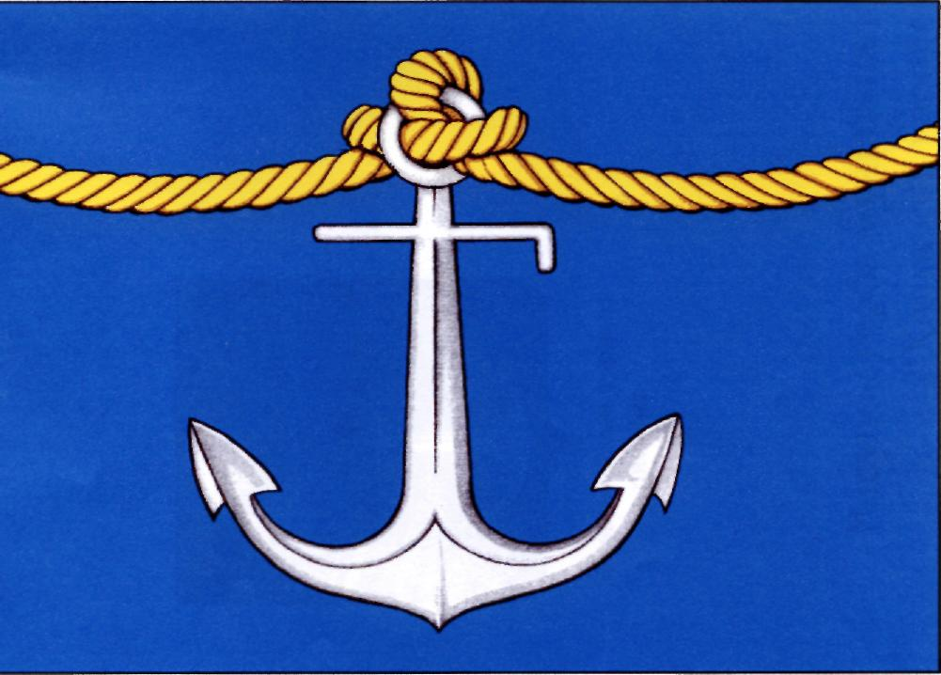

Приложение N 1
к Положению о гербе
муниципального образования
"Холмский городской округ"

РИСУНОК ГЕРБА МУНИЦИПАЛЬНОГО ОБРАЗОВАНИЯ
"ХОЛМСКИЙ ГОРОДСКОЙ ОКРУГ"

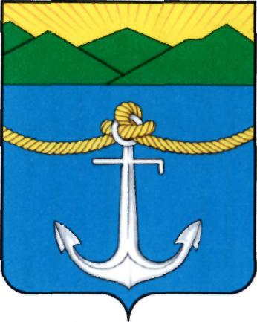
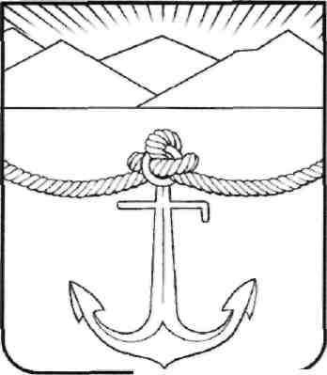

Многоцветный вариант рисунка

Одноцветный вариант рисунка

Приложение
к Положению о гимне
муниципального образования
"Холмский городской округ"

ГИМН ГОРОДА ХОЛМСКА

НАШ ГОРОД

Слова и музыка Кудрявцевой М.К., Васильевой Е.В.

1. Где гуляют ветра штормовые,
Крики чаек звенят над волной,
Маяком Сахалина отныне
Светит Холмск наш любимый, родной.

ПРИПЕВ: Наш город, наш город
Улыбками светел,
Наш город, наш город
Красивее день ото дня.
И самым родным, самым
Близким на свете
Он стал для тебя и меня

2. Здесь работают парни простые,
Кто с рыбацкой удачей на "ты",
Кто открыл нам ворота морские,
Превращая в реальность мечты.

ПРИПЕВ.

3. Пусть доносятся звонкие песни
С Сахалина до самой Москвы,
Так прославим делами все вместе
Город Холмск, город нашей судьбы.

